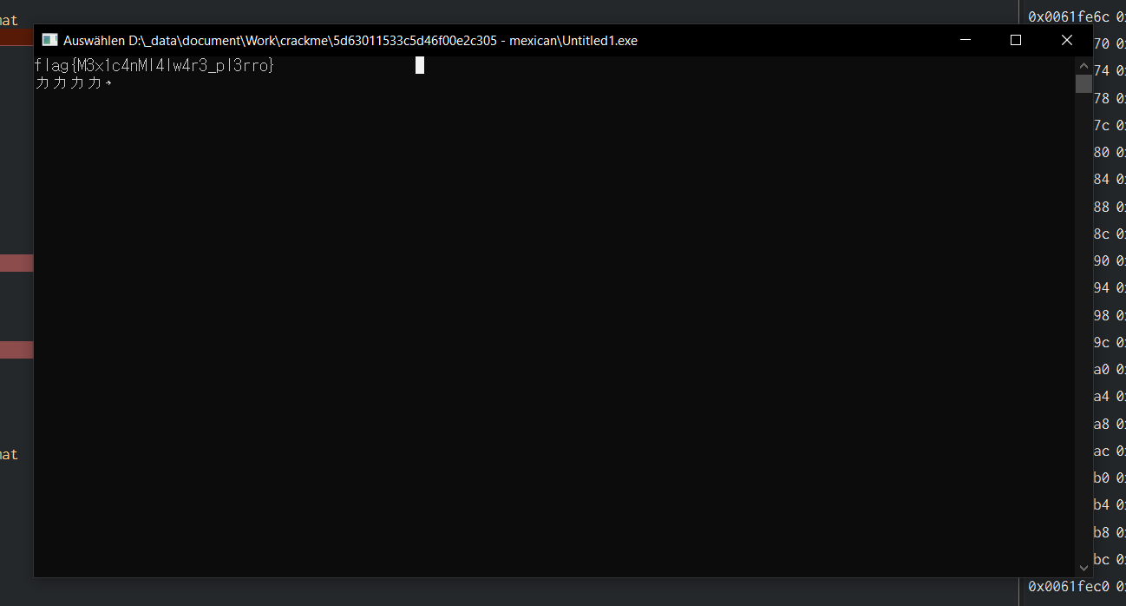

교훈 : 괜히 안된다 싶으면 Instruction을 Nop으로 만들자